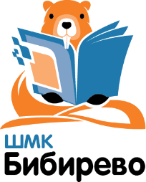
ДЕПАРТАМЕНТ ОБРАЗОВАНИЯ ГОРОДА МОСКВЫ
Северо-Восточный административный округ
Государственное бюджетное общеобразовательное
учреждение города Москвы
«Школа «Многопрофильный комплекс Бибирево»
(ГБОУ ШМК Бибирево)

Повестка заседания управляющего совета
на 7 ноября 2018 г.

- Выборы секретаря Управляющего совета.
- Выборы заместителя председателя Управляющего совета.
- Согласование внесения изменений в Положение о системе оплаты труда работников ГБОУ ШМК Бибирево (редакция 5).
- Организация хозяйственной службы.
- Согласование расписания звонков (рассмотрение обращения).
- Согласование списка ВШК.
- Разное.

